Поурочный план или краткосрочный план для педагога организаций среднего образования

Раздел | Вещества и их свойства
ФИО педагога
Дата:
Класс 3 | Количество присутствующих: | Количество отсутствующих:
Тема урока | Способы очистки воды.
Цели обучения в соответствии  с учебной программой | 3.3.3.4 – предлагать различные способы очистки воды;  3.3.3.5 – предлагать собственную модель фильтра для очистки воды;  3.1.2.3 – планировать и проводить эксперимент;  3.1.2.4 – фиксировать результаты проведенного эксперимента по составленному плану в виде диаграмм, формулировать выводы
Цель урока | Учащиеся проанализируют различные способы очистки воды, предложат свои способы;  выдвинут гипотезу, составят план эксперимента, будут учиться правильно формулировать вопросы по заданной теме и отвечать на них, зафиксируют результаты проведенного эксперимента и сформулируют выводы
Ход урока
Этап урока / Время | Действия педагога | Действия учеников | Оценивание | Ресурсы
Начало урока  (1 минута) | Орг.момент  Создание положительного эмоционального настроя.  Пусть сегодняшний урок принесет нам всем радость общения. Сегодня на уроке, ребята, вас ожидают много интересных заданий, новых открытий, а помощниками вам будут: внимание, находчивость и смекалка. | Улыбаются друг другу и настраиваются на урок. |  | Презентация
(7 минут) | Проверка выполнения домашнего задания:  Как человек использует воду?  Каково количество воды на Земле?  Почему воду надо экономить?  Домашним заданием было составить постер о необходимости бережного отношения к воде. | Учащиеся демонстрируют свои постеры.  Учащиеся делятся своими идеями о бережном отношении к воде. | Словесная оценка учителя: одобрение.  Прием аплодисменты | Постеры, которые делали ученики дома.
Актуализация знаний. Целеполагание  (3 минуты) | Создание проблемной ситуации. Работа в группах  Работа по учебнику.  Рассмотрите рисунки.  1.Оцените качество воды в водоёмах.  2.Можно ли пить эту воду? Почему?  3.Что нужно сделать, чтобы можно было использовать эту воду?  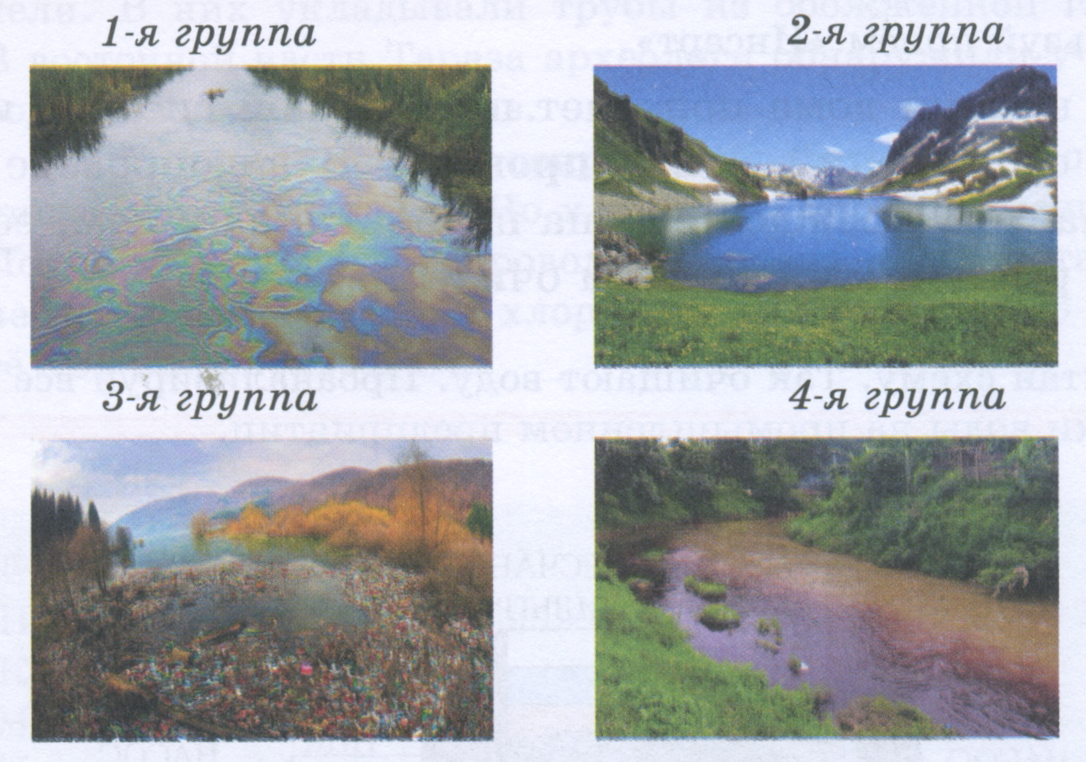  Постановка перед учащимися учебной проблемы  Как вы думаете, о чем мы будем говорить сегодня на уроке? | Рассматривают иллюстрацию в учебнике, оценивают качество воды, делают вывод, сто вода непригодна для питья, и ее надо отфильтровать, прежде чем пить.  Выступает 1 группа по желанию, остальные дополняют, выражают согласие или несогласие с высказываниями.  Определяют цель урока. | Словесная оценка учителя: одобрение. | Учебник  Презентация : вопросы
Динамическая пауза. (2 минуты) | Физ.минута | Повторяют движения за учителем.
Работа по теме урока  (22 минуты) | Проведение исследования по описанию в учебнике  Работа в группе  Учащимся раздается схема проведения эксперимента.  Которую совместно с учителем дети заполняют.  Цель эксперимента?  Гипотеза?  Прогноз?  Что мы собираемся сделать?  Как определим?  Какие материалы нам понадобятся для эксперимента?  Прочитаем алгоритм, дополним его недостающими данными.  Проведение опытов по описанию (учащиеся выполняют опыты под руководством учителя).  В ходе работы учащиеся наглядно убеждаются в том, что от многих загрязнений воду очистить очень сложно.  Выводы учащихся по выполненной работе.  Запись результатов работы в лист наблюдений.  Выступление с выводами по опыту №1. | Читают цель эксперимента.  Выдвигают гипотезу: свои способы фильтрации воды.  Проговаривают нужные материалы, необходимые для эксперимента.  Дополняют алгоритм работы.  Выполняют опыт по плану.  Формулируют вывод.  Т.к. на тему «Очистка воды» дается 2 урока, на 1 уроке можно провести только 1 опыт с салфеткой и сделать предварительные выводы. На следующем уроке можно дать ученикам свободу действий и дать возможность опробовать разные способы фильтрации, которые они предложили во время определения гипотезы. | Словесная оценка : одобрение.  Прием аплодисменты.  Т.к. опыт проводится одинаковый во всех группах, то можно предоставить право выступить одной команде по желанию, остальные группа дополняют, соглашаются или опровергают выводы эксперимента. | Учебник, схема проведения эксперимента.  Стаканы с водой, масло, салфетки.

Цель эксперимента – Что вы хотите узнать?
Как очистить воду от масла?
Гипотеза | Прогноз
Если в воду попало масло, его можно удалить с помощью ...(салфетки, нитки, моющего средства, пипетки т.д.) | Масло можно удалить с поверхности воды
Что вы собираетесь изменить? |  | Что вы собираетесь ОПРЕДЕЛИТЬ? | Материалы – какое оборудование вам нужно?
Промакнуть поверхность салфеткой, убрать с поверхности масло. |  | Можно ли салфеткой убрать масло с поверхности воды. | Стакан с водой, масло, салфетки.
Алгоритм – Как вы собираетесь проводить эксперимент?  Шаг за шагом |  | Вывод
1 Налейте в стакан ..... (воды)  2 Накапайте несколько капель масла.  3. Пронаблюдайте, что произойдет с маслом?  Почему?  4. Как использовать салфетку при очистке воды? (Промакните поверхность воды салфеткой)  5. Сделайте вывод по эксперименту |  | - Салфеткой можно (нельзя) отфильтровать воду, потому что …

Итог урока (2минуты) | Почему воду надо очищать?  Как можно очистить грязную воду?  Какую гипотезу мы подтвердили?  Что мы сделали?  Какой результат мы получили? | Отвечают на вопросы учителя. | Прием «Большой палец»
Домашнее задание  (1минута) | Вы уже знакомы с планом проведения эксперимента. Дома продумать свой способ очистки воды. И создать по аналогии схему проведения эксперимента.  На следующем уроке мы продолжим проводить эксперименты по очистке воды по вашему плану. | Записывают в дневники
Рефлексия  (2 минуты) | «Рефлексивный экран»  Ребята записывают одним предложением, выбирая начало фразы из рефлексивного экрана на доске:  - было интересно  - теперь я могу…  - у меня получилось …  - меня удивило… | Записывают свои впечатления от урока |  | Презентация

